7класс 20 04
Английский язык
Тема 8.
Урок №65
Тема. Мир природы Шотландии.
Цель: развитие навыков чтения, письма, аудирования и говорения.
Посмотри на эти фото. Нравится ли тебе такая природа? Как ты думаешь, где это? Сегодня мы узнаем о волшебной и чарующей природе Шотландии.

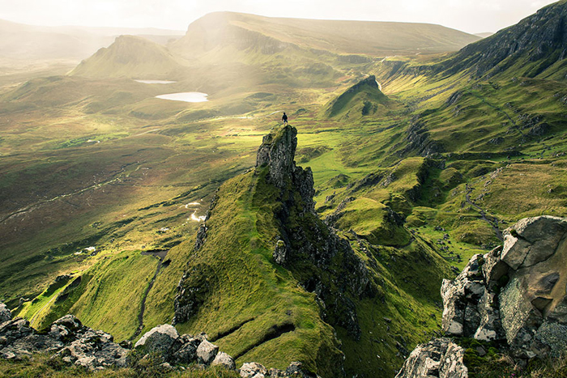
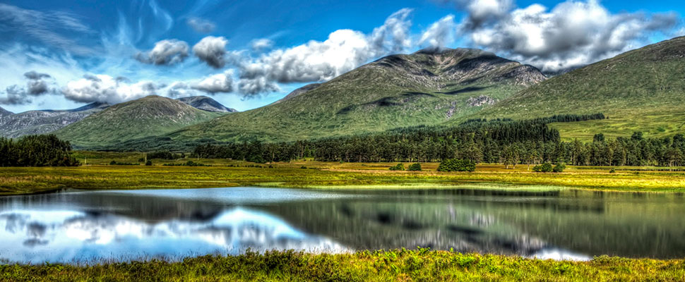
А теперь посмотри небольшое видео о чарующей и завораживающей природе Шотландии. https://youtu.be/YULB5jUUx6k
1. Работа с учебником
- Окрой учебник на стр 81 изучи иллюстрации , прочитай вступление к тексту и ответь на вопрос: Что из этого можно увидеть в Шотландии: ущелья, морских птиц, подводные пещеры, дикую природу, оленей, полевых мышей?
- Послушай диктора и проверь, прав ли ты
https://youtu.be/VzCCokA06GQ
2. Сделай небольшую зарядку для глаз

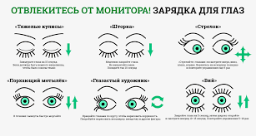

3. Выпиши из текста незнакомые слова.
Прочитай и переведи текст.
4. Представь, что ты работаешь в туристическом агентстве, что ты расскажешь туристу, который хочет посетить Шотландию? Сделай заметки под такими заголовками : location - pасположение, чем знаменита – famous for, что можно посмотреть what to see there, лучшее время для посещения – best time for visiting. Информацию возьми из текста упр 1. Выполни устно.
5 Задание для работы дома. Представь, что ты работаешь в туристическом агентстве, что ты расскажешь туристу, который хочет посетить Шотландию? Сделай заметки под такими заголовками : location - pасположение, чем знаменита – famous for, что можно посмотреть what to see there, лучшее время для посещения – best time for visiting. Информацию возьми из текста упр 1 Выполи письменно. Каждый пункт начинай с новой строки.
Фото работ присылать в личные сообщения или на электронную почту marika.kolesnikova@bk.ru

